Ostereier zum Aufhängen
Bastelanleitung

Welche Materialien benötigen wir dazu?

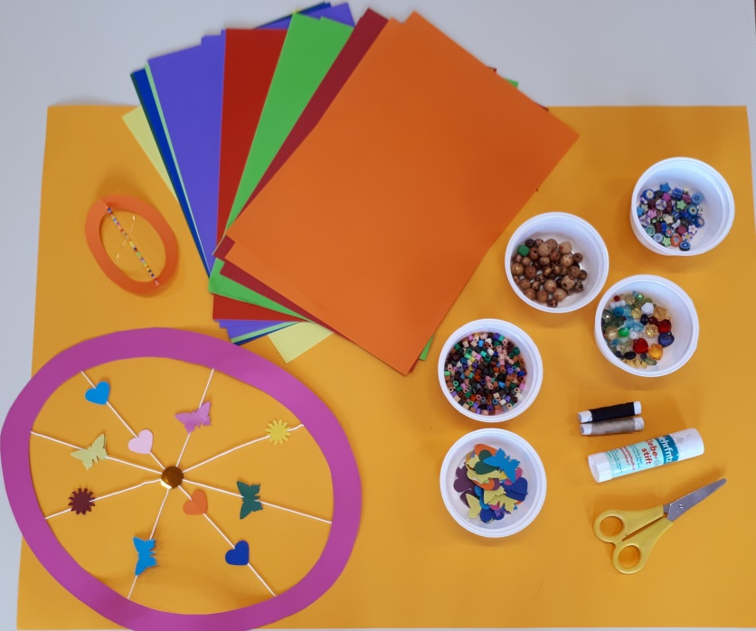

-Buntpapier nach Belieben
-Bindfaden
-Schere, Kleber
-Perlen oder kleine Frühlingsmotive zum Verzieren
-Locher, Bleistift

Schritt 1:

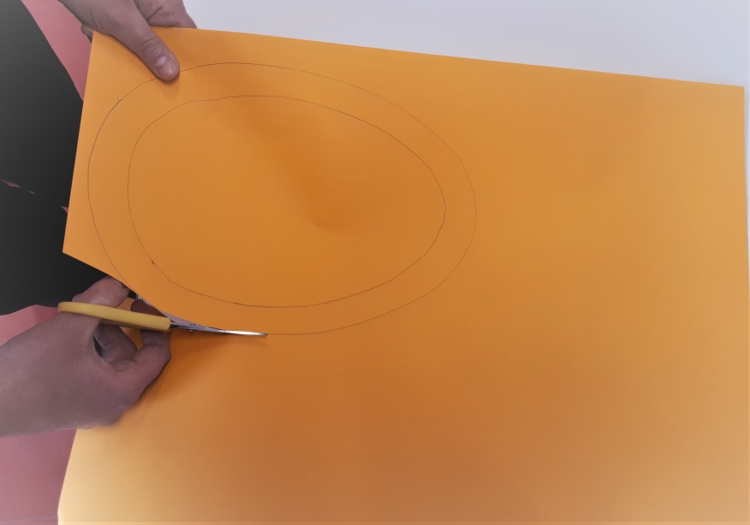
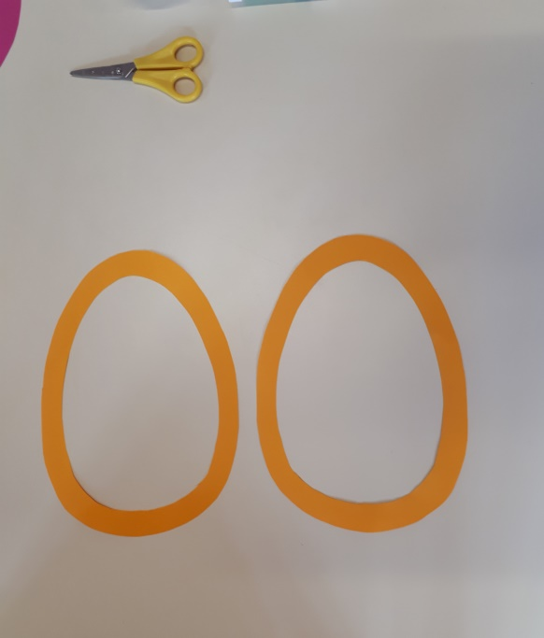
-Buntpapier in der Mitte falten
-frei Hand oder mit einer Schablone ein Osterei mit Bleistift darauf zeichnen
-Form ausschneiden

Schritt 2:

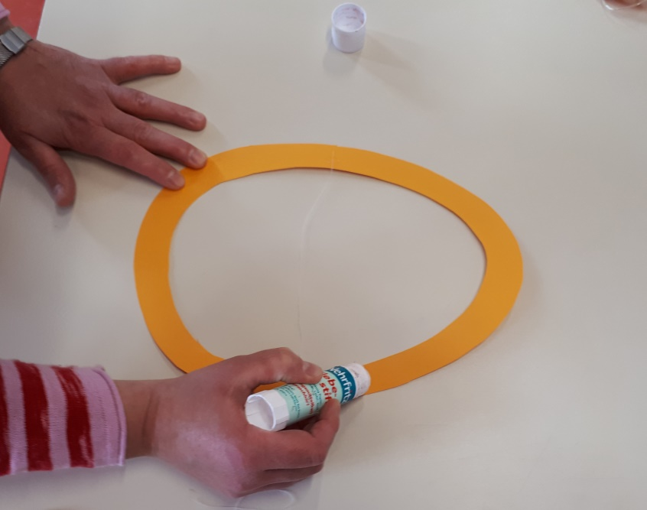

-Bindfaden mit Klebestift auf einer Eierhälfte wie ein Spinnennetz befestigen

Schritt 3:

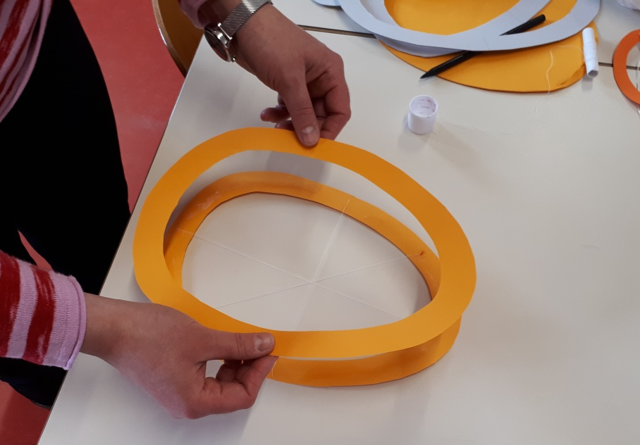

-andere Eierhälfte obendrauf kleben

Schritt 4:

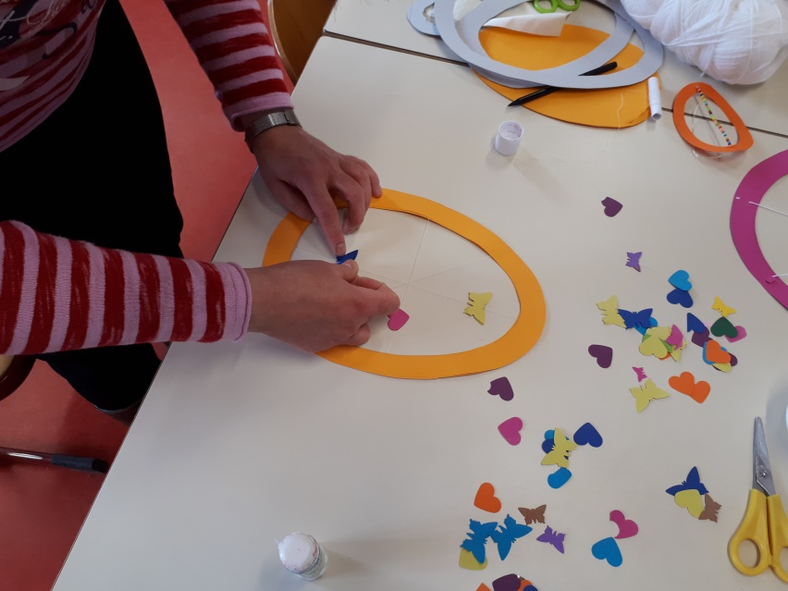

-Frühlingsmotive auf den Bindfäden mit Kleber befestigen

Schritt 5:

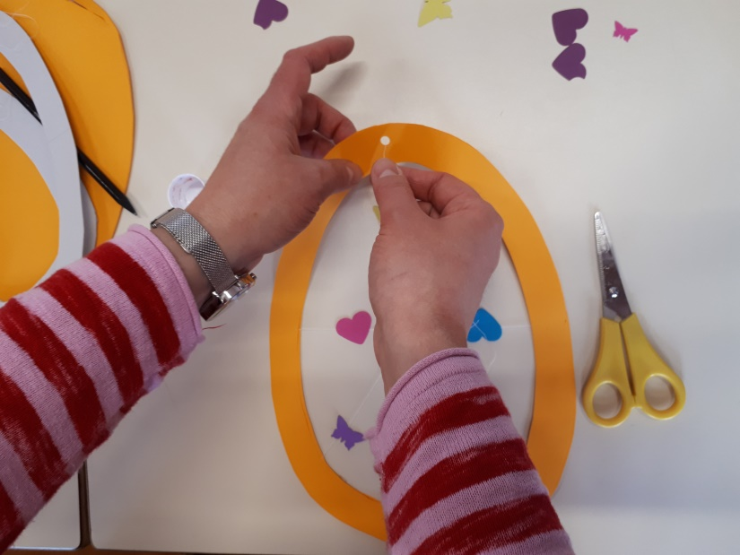

-mit dem Locher ein Loch oben in das Ei lochen
-Bindfaden zum Anhängen durchfädeln und verknoten

Fertig ist eure Osterdeko!

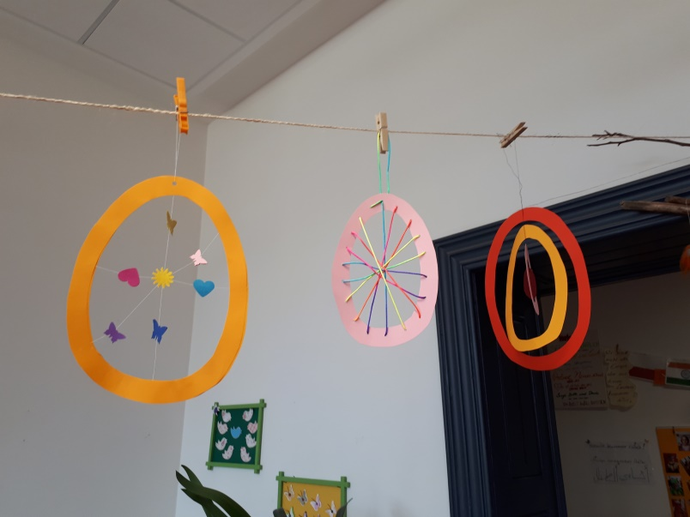

Auf dem Bild seht ihr verschiedene Varianten, die ihr ausprobieren könnt.

Viel Spaß beim Nachbasteln und eine schönes Osterfest, wünscht euch Euer Hort-„Sudenburg“- Team!

